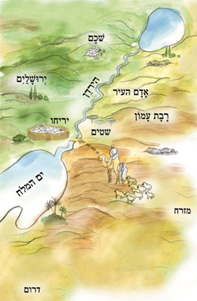
הדגישי בצבע את שמות המקומות המוזכרים בפרשתנו
הדגישי בצבע את שמות המקומות המוזכרים בפרשתנו

